**Налоговики могут придраться к вашему имуществу — что проверят и как им противостоять**

ФНС попросила региональные управления поделиться свежей судебной практикой по движимым и недвижимым активам (письмо от 27.05.2024 № БС-4-21/5960). В частности, налоговиков интересуют споры по объектам, которые не могут функционировать без оборудования внутри. Их, по мнению ФНС, надо считать недвижимыми, а значит, с них компании должны платить налог на имущество. Удостоверьтесь, что с вашими активами все в порядке, чтобы и налог не переплатить, и с проверяющими не спорить.

**Важная деталь**

Движимое имущество — это все, что не относится к недвижимости. Например, дорогостоящая компьютерная техника или некапитальные строения (ст. [130](https://e.glavbukh.ru/npd-doc?npmid=99&npid=9027690&anchor=XA00M4I2ML#XA00M4I2ML), [132—133.1](https://e.glavbukh.ru/npd-doc?npmid=99&npid=9027690&anchor=XA00M722MK#XA00M722MK) ГК).

**Как определить вид имущества**

В НК нет определения недвижимого имущества, поэтому нужно руководствоваться ГК. Так, к недвижимости относят все, что прочно связано с землей, то есть объекты, перемещение которых без ущерба невозможно. В том числе это здания, сооружения, объекты незавершенного строительства. Недвижимостью также считают помещения и машино-места. В то же время, в НК есть перечень исключений, что не относится к объекту налогообложения налогом на имущество. Например, это земельные участки. Казалось бы, все достаточно четко, но перечень недвижимости открытый, и в нем упоминается также «иное имущество» ([ст. 130 ГК](https://e.glavbukh.ru/npd-doc?npmid=99&npid=9027690&anchor=XA00M4I2ML#XA00M4I2ML)). К нему налоговики и цепляются.

Различать движимое и недвижимое имущество поможет, в частности, Общероссийский классификатор основных фондов (ОКОФ, утв. [приказом Росстандарта от 12.12.2014 № 2018-ст](https://e.glavbukh.ru/npd-doc?npmid=97&npid=80744)). Определите, выступают ли объекты основных средств, такие как машины и оборудование, движимым имуществом на момент их приобретения. Проверьте, правомерно ли их приняли к учету в качестве отдельных инвентарных объектов.

|  |
| --- |
|  |

В бухучете машины и оборудование тоже выделены в отдельный вид основных средств, которые не относят к недвижимости (п. 11 ФСБУ 6/2020). Если машины и оборудование организация приняла на баланс как отдельные инвентарные объекты, налогом на имущество они не облагаются. Даже если впоследствии из них смонтировали новый объект. К такому выводу пришел Верховный суд в споре о налогообложении энергоустановки, которую организация смонтировала из отдельных движимых ОС — трансформаторов, силовых шкафов и пр. — и разместила в отдельном здании (определение от 17.05.2021 № 308-ЭС-23222). ФНС довела эту позицию суда до инспекций ([письмо от 21.05.2021 № БС-4-21/7027](https://e.glavbukh.ru/npd-doc?npmid=99&npid=603629897)).

|  |
| --- |
|  |

Главбухи классифицируют имущество по-разному, но стараются сразу определить тип объекта: движимость или недвижимость. В случае спора с налоговиками коллеги готовы предъявить документы, к примеру приказ о вводе в эксплуатацию движимого имущества с обоснованием типа объекта. Вот шаблон приказа.

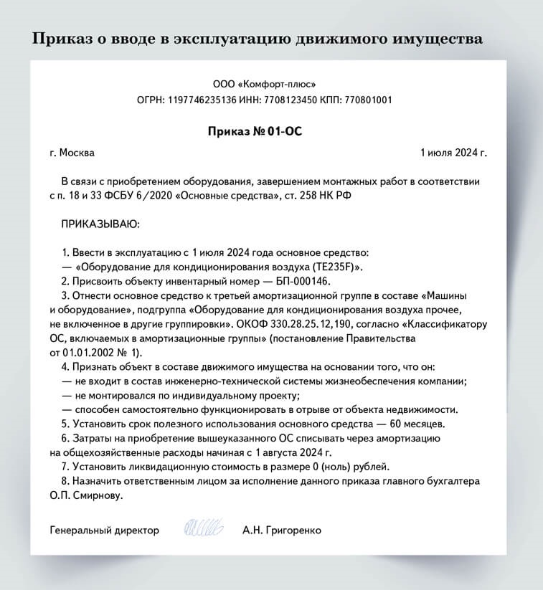

На заметку

**Свежие судебные решения и письма чиновников помогут правильно классифицировать объекты**

ФНС регулярно спускает нижестоящим налоговикам рекомендации, как классифицировать различные объекты. Вот примеры актуальных судебных решений по теме движимого и недвижимого имущества, на которые опираются инспекторы: определения Верховного суда [от 18.01.2023 № 306-ЭС22-26675](https://e.glavbukh.ru/npd-doc?npmid=96&npid=1300623134), [от 01.06.2022 № 306-ЭС22-7514](https://e.glavbukh.ru/npd-doc?npmid=96&npid=350568950). Эти определения ФНС направляла инспекторам письмами [от 18.10.2023 № БС-4-21/13298](https://e.glavbukh.ru/npd-doc?npmid=99&npid=1303443920) и [от 16.08.2022 № СД-4-21/10747](https://e.glavbukh.ru/npd-doc?npmid=99&npid=351507040).

**Что проверят налоговики**

При проверке вашего имущества налоговики исходят из норм [статей 130—131](https://e.glavbukh.ru/npd-doc?npmid=99&npid=9027690&anchor=XA00M4I2ML#XA00M4I2ML) ГК. В первую очередь обращают внимание, возможно ли переместить объект и обязан ли владелец регистрировать права на него. Инспекторы однозначно проверят, есть ли запись об объекте в ЕГРН. Если сведений в реестре нет, станут выяснять, действительно ли имущество тесно связано с землей и перенести его без ущерба самому объекту невозможно. Для этого они вправе самостоятельно осмотреть имущество, назначить экспертизу, привлечь сторонних специалистов, истребовать у компании документы или информацию.

**Какие аргументы помогут в спорах с налоговой о характере имущества**

Как правило, предметом спора выступает не квалификация какого-то отдельного объекта, а оценка ИФНС совокупности основных средств в качестве единого технологического комплекса. Компании формально могут дробить такие комплексы на отдельные основные средства. Прежде всего это касается производственных объектов. Основная задача компании — убедить налоговиков, что с точки зрения правил бухучета и на основании судебной практики она верно отразила в учете имущество «комплекса» как самостоятельные инвентарные объекты основных средств.

|  |
| --- |
|  |

Если налоговики засомневаются, правильно ли вы определили вид имущества, воспользуйтесь наработками, которыми с нами поделились ваши коллеги. В них — аргументы, ссылки на судебные решения и письма чиновников, с помощью которых главбухи успешно убеждали проверяющих в том, что недвижимости у них нет.

Благодарим за помощь в подготовке статьи ОЛЬГУ РОДИОНОВУ, главного бухгалтера ООО «Национальная Химическая Компания» и АНТОНА ОКСЕНОЙДА, юриста ЮК TAXOLOGY

Журнал «Главбух» №13, 2024 г.